**小五班每日动态**

**9月15日 星期五 雨**

**每一个小日子**

**来园情况**

1.幼儿来园人数：小五班应到22人，实到15人，7人病假。

2.晨间来园：今天是周五啦，宝贝们都很开心，明天就可以在家享受周末时光了。今天的天空中还下着雨，我们的宝贝们依旧按时来园！晨检完之后宝贝们独自走到班级，太棒啦！今天周泽琦、于悠在刚入园时有点低情绪，但是很快就能平静下来，然后自己去开开心心的游戏，和大家一起投入到游戏与活动中，每位宝宝都在进步呢！

**室内活动：万能工匠**

今天由于天气原因，我们进行的是室内活动万能工匠，宝贝们都热情参与到活动过程中，有的宝贝动作很敏捷，能爬到很高的地方再独立爬下来，有的宝贝钻爬能力很强，穿梭在我们的万能工匠中，其他的宝贝也很棒，都有自己的小身手呢！宝贝们玩得都特别开心，并在休息时能够及时补充水分。

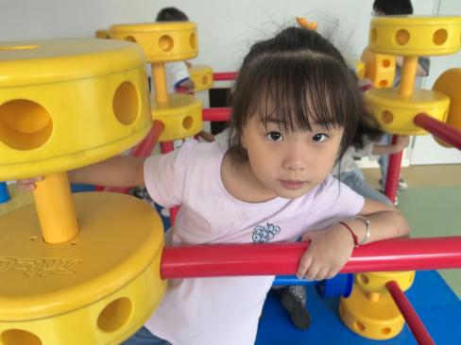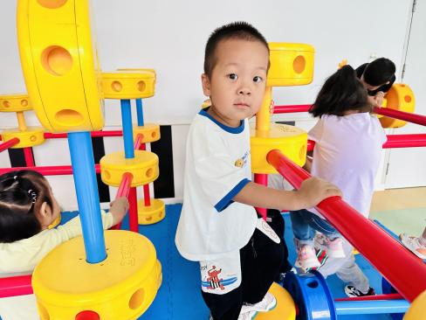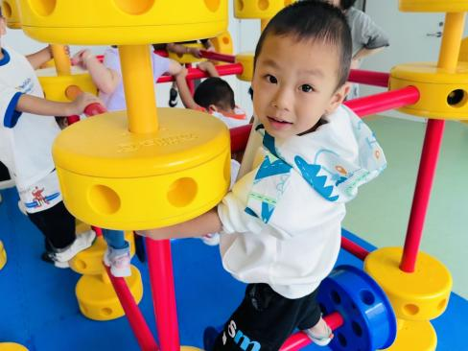

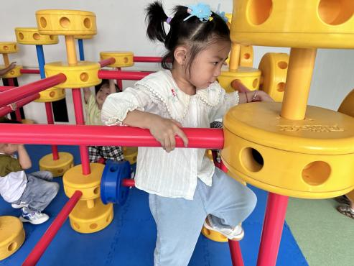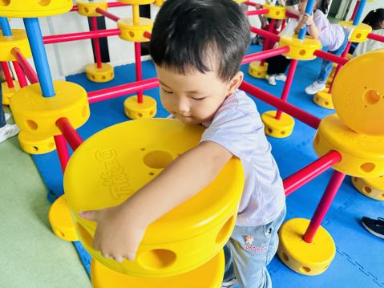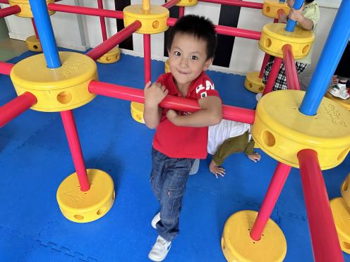

**美术活动：酸甜的葡萄**

今天老师给宝贝们带来了一个“好朋友”--葡萄，老师向宝贝们介绍了葡萄的的形态，味道，以及它的色彩。宝贝们都清楚地知道葡萄的杆子是棕色，葡萄的叶子是绿色，葡萄的果实是紫色。基于上一次美术活动中，宝贝们学会了如何用蜡笔画画，于是这一次让宝贝们用神奇的蜡笔在具体的实物葡萄上涂色，活动过程中，宝贝们都清晰地知道自己要用什么颜色，很棒哟！老师在活动过程中也会去引导我们的宝贝，让我们的“好朋友”穿上鲜艳美丽的衣服！

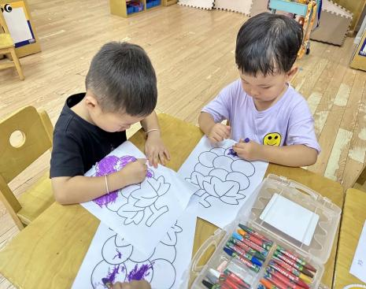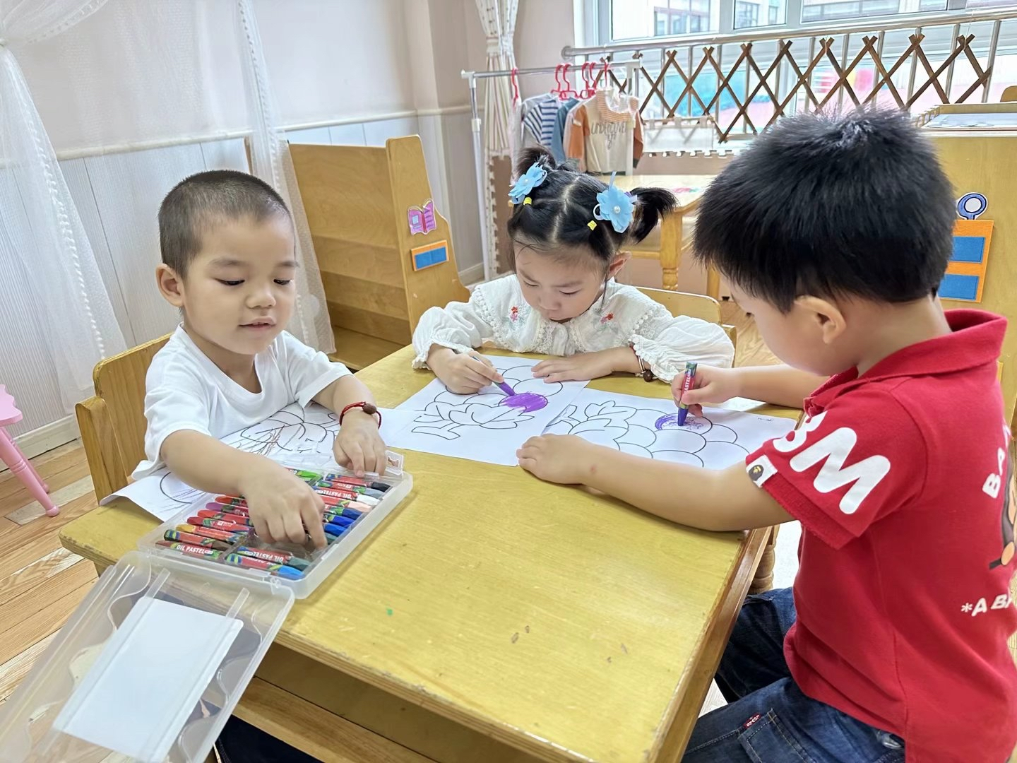

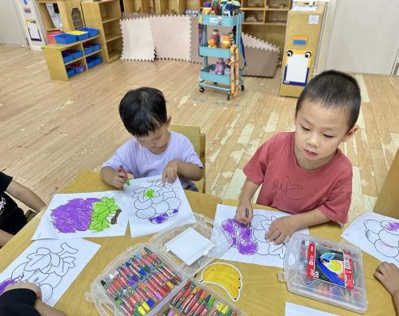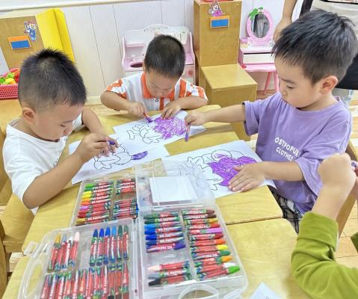

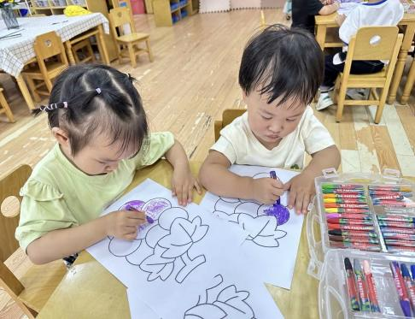

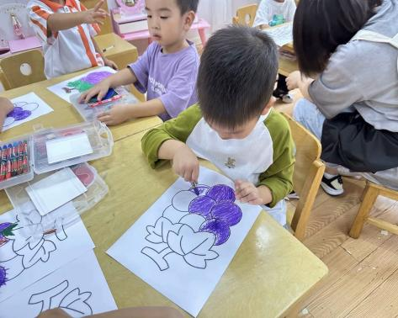

**喝酸奶、吃午饭啦！**

今天的点心我们喝的是香浓细腻的酸奶，还有香喷喷的奥利奥/苏打/熊字饼干，还有坚脆的腰果哦，宝贝们吃得津津有味，酸奶也都按个人所需喝完了。今天小朋友表现得都很棒，希望下一周宝贝们能够继续吃到美味的点心和午饭哟！今天的午餐吃的白米饭、虾仁胡萝卜西兰花、蒜泥生菜、冬瓜海带肉圆汤。

|  |  |  |
| --- | --- | --- |
| 序号 | 姓名 | 午餐情况 |
| 1 | 吴彧辰 | 饭吃完了，菜有剩余(不吃虾仁)，汤喝完了 |
| 2 | 何清墨 | 饭菜汤各吃了1/4 |
| 3 | 吴歆悦 | 全部吃完 |
| 4 | 马朵艺 | 全部吃完 |
| 5 | 冯梦瑶 | 请假 |
| 6 | 刘芷桐 | 饭吃完了，菜吃完了(添虾仁) |
| 7 | 张妤 | 饭吃完了，菜有剩余，汤喝完了 |
| 8 | 周泽琦 | 全部吃完 |
| 9 | 梁宇润 | 请假 |
| 10 | 于悠 | 饭吃完了，菜吃完了（添虾仁） |
| 11 | 郭瑞晨 | 请假 |
| 12 | 黄宇哲 | 请假 |
| 13 | 冯文尧 | 请假 |
| 14 | 孙瀚哲 | 饭吃完了，菜吃了一点点 |
| 15 | 张子熠 | 全部吃完 |
| 16 | 刘宸汐 | 全部吃完 |
| 17 | 吴曦陌 | 饭吃完了，菜剩了一点点，汤喝完了 |
| 18 | 叶宸泽 | 全部吃完 |
| 19 | 方书彦 | 请假 |
| 20 | 邱梓安 | 饭吃了1/4，菜吃了一些，吐了 |
| 21 | 霍学辰 | 请假 |
| 22 | 陆明轩 | 全部吃完 |
|  |  |  |

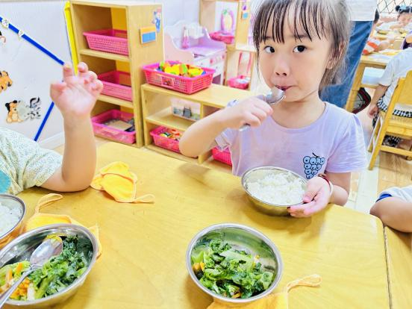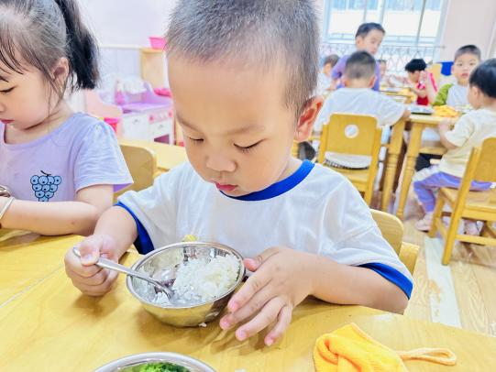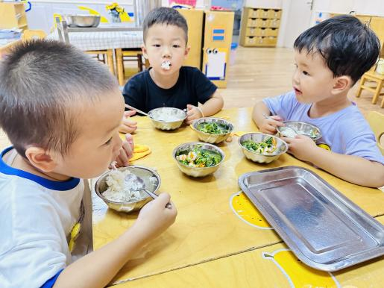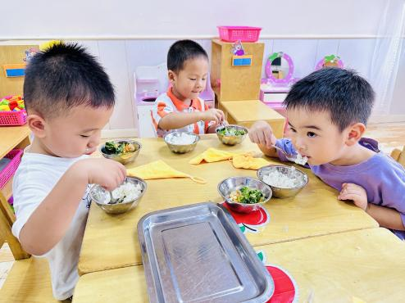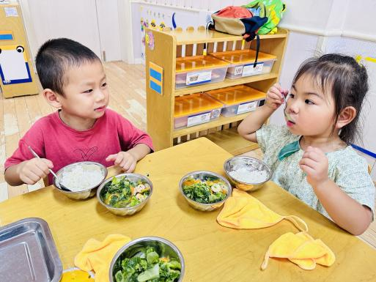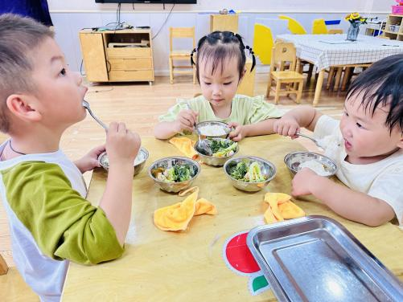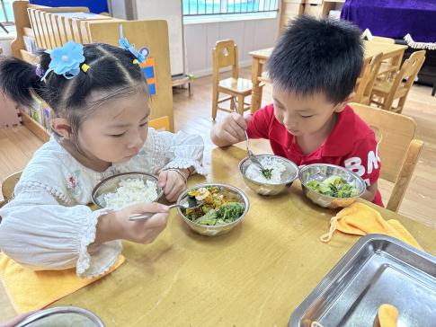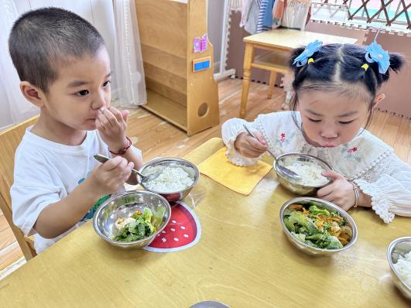

**睡午觉啦！**

在今天的午睡活动中，小朋友们都能够很快地躺下来，很棒哟！今天吴彧辰、何清墨、吴歆悦、马朵艺、刘芷桐、张妤、周泽琦、于悠、张子熠、刘宸汐、吴曦陌、叶宸泽、邱梓安、陆明轩小朋友们都能够睡着，很不错哦！希望下周别的小朋友也都能够睡一个香香的午觉呀！

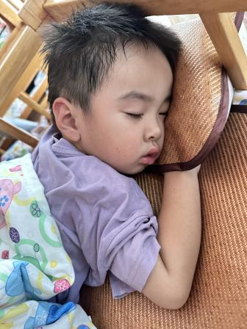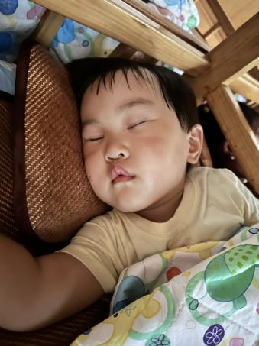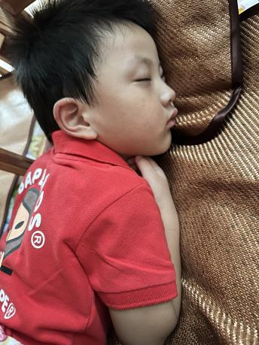

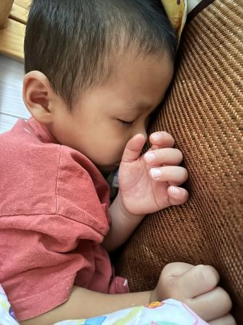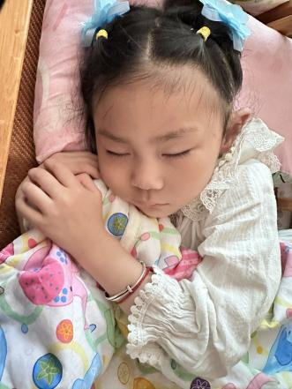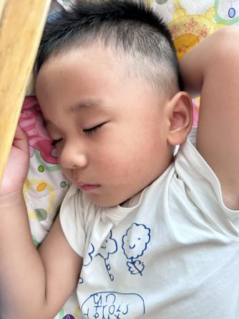

**温馨提示**

家长朋友们好呀！最近雨天比较频繁，家长朋友们在接送宝贝们的路上要注意安全哟！同时，天气渐凉，宝贝们在家也要提醒多喝热水，适当增减衣物哦！希望我们的宝贝们每一天都能开开心心、健健康康的来到幼儿园里，度过幸福的时光。在这祝我们的大朋友们小朋友们周末愉快哦！

★家长朋友好！我们和孩子们一起生活、游戏、学习，也见证着孩子们的入园小点滴，我们小五班的孩子都表现的很棒！回家后，请你们多和孩子讲述幼儿园有趣的事情，并通过群相册让孩子看幼儿园活动的照片，并用积极的语言鼓励孩子，希望我们的合作能让孩子快速地适应幼儿园的生活！

★要了解信息请关注新桥中心幼儿园班级网站：http://www.xqyey.xbedu.net/html/node265361.html我们会将孩子在幼儿园活动的照片、每日动态、绘画作品、一周计划以及需要家长配合的通知等,不定期发布至班级网站，家长们可以及时关注，进一步了解孩子在幼儿园的活动情况。